Malın kodu görə malların təsvirin axtarışı

Bu xidmət vasitəsilə malın koduna görə malların təsvirinin və mallara tətbiq olunan gömrük ödənişləri barədə məlumatların əldə edilməsi mümkündür. Elektron xidmətdən istifadə etmək üçün https://www.e-gov.az - “Elektron Hökumət” portalına daxil olaraq Dövlət Gömrük Komitəsi tərəfindən təqdim olunan elektron xidmətlər siyahısından “Malın koduna görə malların təsvirin axtarışı” ” xidmətini seçmək lazımdır.(Şək.1)

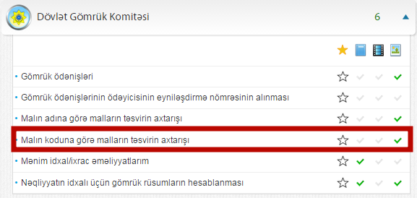
Şəkil 1
Xidmətə daxil olduqdan sonra açılan pəncərədə Malın kodu bölməsinə axtardığınız mala uyğun kodu daxil etməlsiz. (Şək.2)

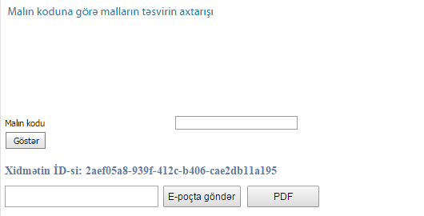
Şəkil 2
Sonda “Göstər” düyməsindən istifadə etməklə daxil etdiyiniz koda uyğun olan mallar üçün müxtəlif gömrük rüsumları haqqında məlumatlar ekranda açılan formanın içində əks olunacaqdır.(Şək.3)

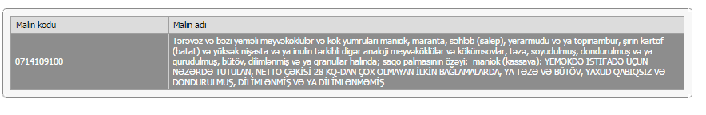
Şəkil 3

